Лабораторная работа 7. Монтирование

Аннотация: Цель работы: изучить специальные команды файловых систем, в том числе команды монтирования в Linux на примере операционной системы Ubuntu.

Задание 1. Изучите назначение и синтаксис команды fdisk.
Ход выполнения:
1. fdisk (сокращение от “format disk“, форматировать диск) – это наиболее распространенная утилита командной строки для работы с дисками в Linux/Unix системах. При помощи этой команды можно просматривать, создавать, удалять, изменять, копировать и перемещать разделы на жёстком диске, используя простой интерфейс текстовых меню.
Для просмотра всех доступных разделов используется опция -l (listing – перечисление). Разделы перечисляются по именам, например, /dev/sda, /dev/sdb или /dev/sdc.

2. Выведите на экран все доступных разделы дисков.
Для выполнения данного задания необходимо иметь права пользователя. Для этого нужно либо зарегистрироваться в системе под учетной записью root:
su root
а затем ввести пароль пользователя root, который был задан при установке операционной системы.
Либо перед командами, на которые недостаточно прав обычного пользователя вводить команду sudo, а затем уже пароль пользователя.
Выполняя команды с правами администратора, будьте очень внимательны, так как ошибки или необдуманные действия могут привести к неожиданным результатам и даже к выходу из строя операционной системы.
sudo fdisk –l
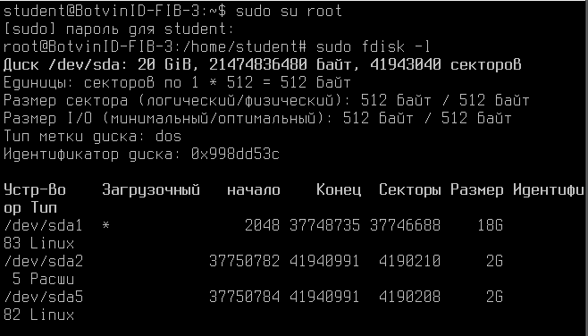

sudo fdisk -l — вывод списка всех разделов.
3. Определите, какой раздел является загрузочным.
Который отмечен звездочкой – /dev/sda1

Задание 2. Изучите назначение и синтаксис команды blkid.
Ход выполнения:
1. Во многих дистрибутивах Linux разделы называются не по «именам», скажем, /dev/hda2, а используя UUID'ы - Уникальные Идентификаторы. Выглядят они как многозначные шестнадцатеричные номера, например: UUID="5a179614-0415-48c6-a9ad-3f6ad9596619".
Программа blkid, используя библиотеку libblkid, умеет читать содержимое файлов блочных устройств. Эти специальные файлы, находящиеся в директории /dev, имеют весьма специфичную структуру и не могут быть прочитаны обычными средствами (скажем, командой cat).
Однако программа blkid по умолчанию не считывает информацию о разделах непосредственно из соответствующих файлов устройств, а считывает ее из файла /etc/blkid.tab. В файле /etc/blkid.tab со временем накапливается устаревшая информация о давно несуществующих разделах.
Параметр -c заставляет blkid читать не из файла blkid.tab, а из любого указанного файла. Скажем, /dev/null. Не имея никакой информации из данного файла, команда вынуждена будет прочитать информацию из файла устройств, то есть выдать нам реальную картину на текущий момент
2. Выполните команду blkid с правами администратора. Какая информация появилась в терминале?
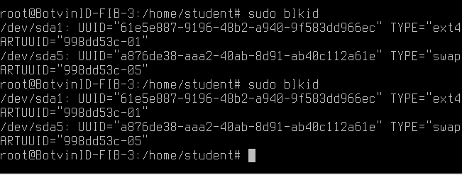

Команда blkid - вывод информации о блочных устройствах, включая UUID

Выведется следующая информация:
Имя устройства
UUID – уникальный идентификатор файловой системы
TYPE – тип файловой системы
PARTUUID – уникальный идентификатор раздела

3. Выполните команду blkid с параметром -c с правами администратора.
Поменялся ли результат выполнения команды от использования параметра?

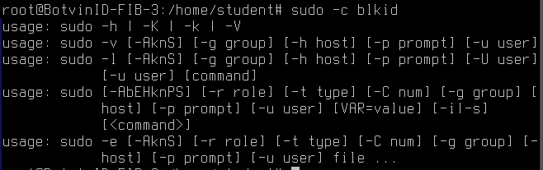
Да, поменялся.
Вывелся кэш-файл с информацией о тех же самых блочных устройствах.

Задание 3. Создайте файловую систему в файле, расположенном в существующей файловой системе, чтобы продемонстрировать возможности уровня файловой системы Linux (и монтирования).
Ход выполнения:
1. Создайте файл заданного размера с помощью команды dd путем копирования файла из источника /dev/zero– другими словами, инициализируя файл нулями, как показано на рисунке 1.

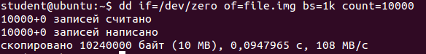

Рис. 1. Создание инициализированного файла

В результате выполнения команды создан файл file.img размером 10 МБ.
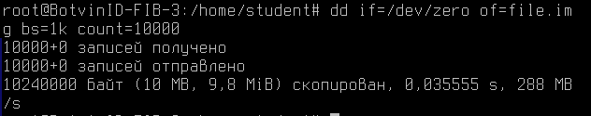

Создание файла-образа – виртуальный диск: dd if=/dev/zero of=file.img bs=1k count=10000
if=/dev/zero – источник данных (спец. файл с нулями)
of=file.img – выходной файл (образ, который создается)
bs=1k – размер блока данных
count = 10000 – количество блоков для записи

2. Свяжем с файлом блочное устройство-заглушку (loop) с помощью команды losetup (чтобы он выглядел как блочное устройство, а не как обычный файл файловой системы):
losetup /dev/loop0 file.img
Если вы попытаетесь выполнить данную команду с правами обычного пользователя, то увидите сообщение о том, что вам отказано в доступе. Для решения этой проблемы используйте один из вариантов, перечисленных в п.1 данного задания. Например, чтобы выполнить команду с правами администратора, не регистрируясь при этом под пользователем root, введите:
sudo losetup /dev/loop0 file.img
На экране появится приглашение ввести пароль пользователя (рис. 2):

Рис. 2. Установка связи между файлом и блочным устройством-заглушкой

Связь с loop-устройством: sudo losetup /dev/loop0 file.img

3. Создайте на блочном устройстве файловую систему определенного размера с помощью команды mke2fs (рис. 3).

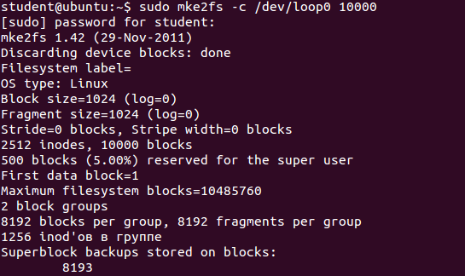

Рис. 3. Создание файловой системы на устройстве loop
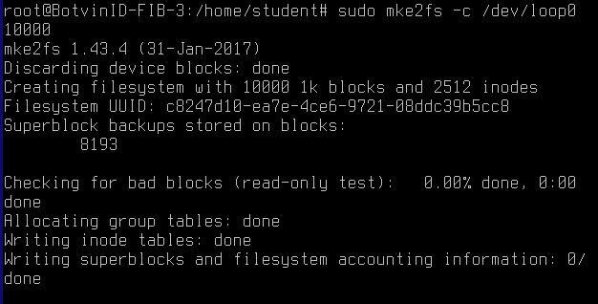
Создание файловой системы

4. Примонтируем файл file.img, представленный блочным устройством (/dev/loop0) к точке /mnt/point1 с помощью команды mount. Обратите внимание, что указанный тип файловой системы – ext4. После монтирования вы можете обращаться к точке монтирования как к новой файловой системе с помощью команды ls, как видно из рисунка 4.

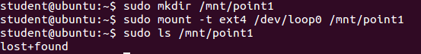

Рис. 4. Создание точки монтирования и монтирование файловой системы
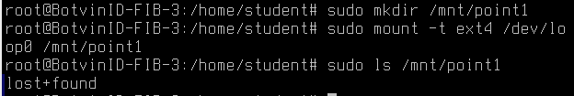

Монтирования файловой системы
sudo mkdir /mnt/point1 – создание папки для использования в качестве точки монтирования
sudo mount -t ext4 /dev/loop0 /mnt/point1 – монтирует устройство /dev/loop0 в точку /mnt/point с указаниме типа файловой системы ext4
sudo ls /mnt/point1 – выводит список файлов и папок в смонтированной директории /mnt/point1
lost+found – стандартная системная папка, создаваемая при форматировании в ext4

5. Как показано на рисунке 5, этот процесс можно продолжить, создавая новый файл в новой файловой системе, связывая его с устройством loop и создавая в нем еще одну файловую систему.

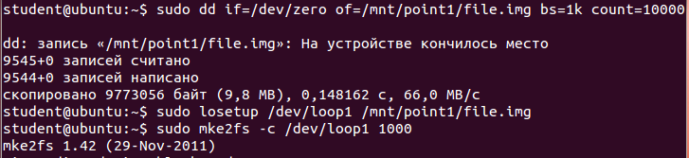
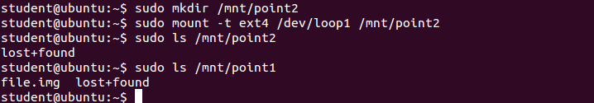

Рис. 5. Создание новой файловой системы loop в уже существующей
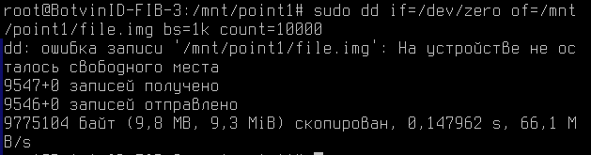

Из рассмотренного примера легко понять, насколько большие возможности предоставляет файловая система и устройство loop в Linux. Аналогичным образом с помощью устройства loop можно создавать в файле файловые системы с шифрованием. Это может быть полезно для защиты ваших данных. В случае необходимости такой файл можно быстро смонтировать с помощью устройства loop.
6. Изменилось ли что-то в списках разделов диска системы и уникальных идентификаторов разделов?
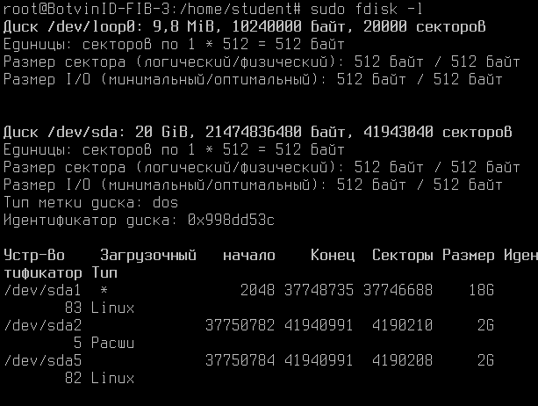

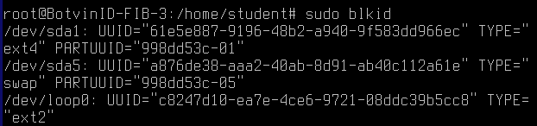
Появился /dev/loop0

7. Создайте файл file1 в созданной файловой системе.
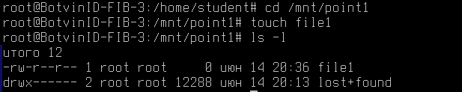

8. Выполните команду:
sudo mount -t ext4 -o remount,ro /dev/loop0 /mnt/point1
Выполнил:
# 1. Создал файл-образ
sudo dd if=/dev/zero of=/mnt/point1/file.img bs=1k count=10000
# 2. Назначил loop-устройство
sudo losetup /dev/loop0 /mnt/point1/file.img
# 3. Создал файловую систему
sudo mkfs.ext4 /dev/loop0
# 4. Создал точку монтирования
sudo mkdir -p /mnt/point1
# 5. Смонтировал
sudo mount /dev/loop0 /mnt/point1
# 6. Перемонтировал – сделал доступной только для чтения
sudo mount -o remount,ro /mnt/point1

sudo mount -t ext4 -o remount,ro /dev/loop0 /mnt/point1
команда перемонтирует уже смонтированную файловую систему /dev/loop0 в точку /mnt/point1, меняя ее параметры только на чтение (ro – read-only) – нельзя содавать, изменять или удалять файлы
-t ext4 – указание типа файловой системы
/dev/loop0 – точка монтирования
/mnt/point1 – устройство монтирования

9. Создайте файл file2 в созданной файловой системе. Что произошло c файловой системой после выполнения последней команды mount?
Только для чтения
10. Что надо сделать, чтобы создать file2?
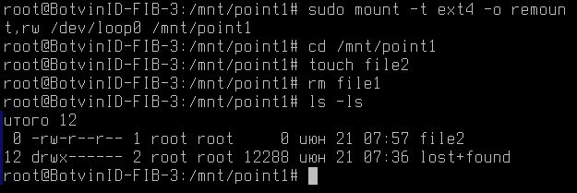
Нужно перемонтировать ее обратно в файловую систему для чтения и записи.
rw – read-write

Задание 4. Выполните автоматическое монтирование файловой системы Linux.
Ход выполнения:
- Ознакомьтесь c назначением конфигурационного файла /etc/fstab.
Монтирование может быть выполнено вручную с помощью команды mount. Но для начала работы ОС нужно во время загрузки подключить все важные разделы с системными файлами, проверить их файловые системы на ошибки и сделать их готовыми к работе.
Все эти задачи выполняет система инициализации. Но сама система инициализации не знает куда монтировать тот или иной раздел. Для получения этой информации она использует конфигурационный файл /etc/fstab.
Файл fstab - это текстовый файл, который содержит информацию о различных файловых системах и устройствах хранения информации в вашем компьютере. Этот файл можно открыть в любом текстовом редакторе, но редактировать его возможно только от имени суперпользователя, т.к. файл является важной, неотъемлемой частью системы, без него система не загрузится.

/etc/fstab содержит информацию о файловых системах для автоматического монтирования при загрузке.
- Посмотрите содержимое файла fstab.
Файл fstab состоит из строк. Каждая строка – это устройство. Символ решетки (#) в начале строки, как и во всех Unix системах, обозначает комментарий и поэтому значимой строкой не считается.
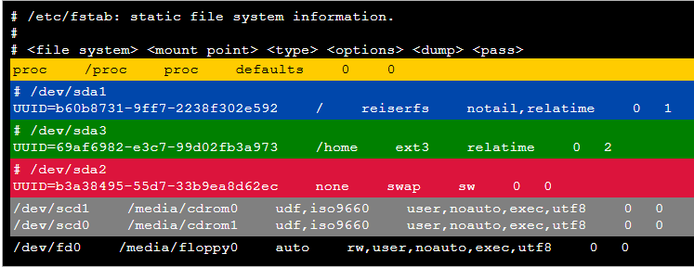

Желтая строка монтирует виртуальную файловую систему procfs к директории /proc. Это стандартная процедура ОС, поэтому лучше ее не трогать.
Синяя строка присоединяет корневой раздел с параметрами notail,relatime (значение параметров будет рассмотрено ниже). Это тоже лучше не трогать.
Зеленая строка монтирует раздел /home с параметром relatime.
Красная монтирует SWAP раздел.
Серые строки задают параметры user,noauto,exec,utf8 для ручного (параметр noauto) монтирования CD/DVD-приводов.
Черные строки задают параметры ручного монтирования floppy-диска.
Все строки обладают одинаковым числом блоков. Каждый блок в строке отделен минимум одним пробелом.
В желтом поле находятся названия или универсальные идентификаторы устройств.
В синем столбике отображены точки монтирования. Точка монтирования — это директория, где нужно искать данное устройство. В зеленом столбике описаны типы файловых систем.
В красном столбике находятся параметры монтирования. Если параметров несколько, то они перечисляются через запятую без пробелов.
№ | Параметр | Действие | Значение по умолчанию
1 | exec | Разрешить запуск исполняемых файлов. | включена
1 | noexec | Запретить запуск исполняемых файлов | –
2 | auto | Раздел будет автоматически монтироваться при загрузке операционной системы. | включена
2 | noauto | Раздел не будет автоматически монтироваться при загрузке операционной системы. | –
3 | rw | Выставить права доступа на чтение и запись. | включена
3 | ro | Выставить права доступа только на чтение. | –
4 | nouser | Запретить простым пользователям монтировать/демонтировать устройство. | включена
4 | user | Разрешить простым пользователям монтировать/демонтировать устройство. | –
5 | sw или swap | Специальный параметр SWAP области | –
6 | async | Включение опции асинхронного ввода/вывода. Любая операция (копирование файла, удаление и т.д.) будет происходить немного позже, чем дана команда. Помогает в распределении нагрузки ОС, последняя сама выбирает подходящее время. | включена
6 | sync | Включение опции синхронного ввода/вывода. Любая операция происходит синхронно с командой. | –
7 | suid | Разрешить работу SUID и SGID битов. Бит SUID, у исполняемого файла, повышает запустившему пользователю права до владельца этого файла. К примеру, если root создал исполняемый файл с битом SUID, то пользователь, запустивший этот файл, получает на время исполнения файла права суперпользователя. Бит SGID, у исполняемого файла, повышает запустившему пользователю права до группы владельца этого файла. | –
7 | nosuid | Заблокировать работу SUID и SGID битов для устройства. | включена
8 | iocharset=koi8-r codepage=866 | Добавляет поддержку кодировки koi8-r в названиях файлов и директорий. Применять при необходимости. | –
9 | errors=remount-ro | При ошибке перемонтировать с параметром только для чтения (ro). | –
10 | notail | Запрещает хранить маленькие файлы в хвостах больших. Увеличивает быстродействие. | –
11 | atime | Производить запись времени последнего доступа к файлу. | включена
11 | noatime | Отключение записи времени последнего доступа к файлу. Увеличивает быстродействие файловой системы. Эта опция не рекомендуется стандартом POSIX, так как некоторые приложения требуют этой функции (к примеру, почтовые клиенты и программы нотификации о новой почте перестанут правильно работать). | –
11 | relatime | Включение обновления времени последнего обращения к файлу только в том случае, если предыдущее время доступа было раньше, чем текущее время изменения файла. Это более лояльный подход, чем noatime. | –
12 | defaults | Использование всех параметров по-умолчанию: exec, auto, rw, nouser, async, nosuid, atime | –
Серое поле указывает на включение/исключение устройства хранения информации в список резервного копирования программы DUMP, если последняя используется (0 – не выполнять резервное копирование; 1 – выполнять резервное копирование).
Черное поле устанавливает порядок проверки раздела на наличие ошибок. Если установить один и тот же порядок для двух разделов, они будут проверяться одновременно (0 – раздел не проверяется; 1 – раздел проверяется первым; 2 – раздел проверяется вторым и т.д).

- Создайте резервную копию файла fstab.
sudo cp /etc/fstab /etc/fstab.bak
cp – копирование
/etc/fstab – оригинальный файл конфигурации монтирования (позволяет обезопасить себя перед редактированием, если внесенные изменения приведут к ошибкам можно будет восстановить исходный файл из копии)
/etc/fstab.bak – резервная копия
- Добавьте в файл fstab строку для автоматического монтирования файловой системы, созданной в предыдущем задании. Строку можно добавить, как комментарий, так как ошибка в файле fstab может привести к тому, что операционная система не загрузится после перезагрузки.
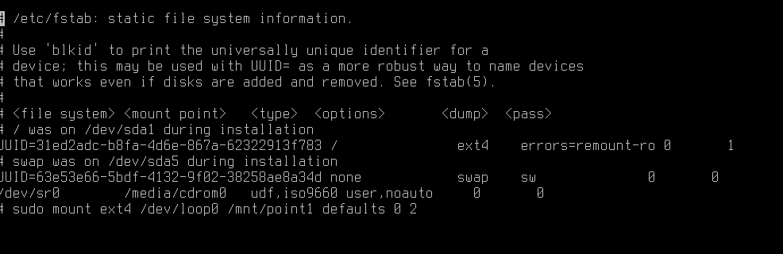
/dev/loop0 /mnt/point1 ext4 defaults 0 0
Автоматическое монтирования устройства /dev/loop0
/mnt/point1 – точка монтирования
ext4 – тип файловой системы
defaults – стандартные параметры монтирования
0 – отключение резервного копирования
0 – порядок проверки файловой системы при загрузке (не проверять)
Задание 5. Изучите монтирование устройств к дереву файловой системы Linux.
Ход выполнения:
- Создайте в домашнем каталоге папку floppy. Создайте файловую систему для дисковода гибких дисков. Размер и тип файловой системы должен соответствовать дискете. Выберите тип файловой системы, который можно использовать и в Linux, и в Windows.
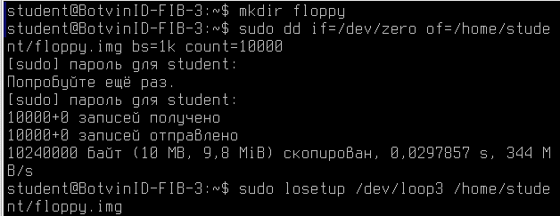

sudo dd if=/dev/zero of=/home/student/floppy.img bs=1k count=10000 – создает образ виртуального диска
bs=1k – размер блока 1 килобайт
sudo losetup /dev/loop3 /home/student/floppy.img – связывает файл-образ с loop-устройством, чтобы система воспринимала его как реальный диск
sudo mkfs.vfat -c /dev/loop3 10000 – создает файловую систему FAT на устройстве, -c – проверяет на наличие плохих блоков

- Примонтируйте в папку floppy созданную файловую систему с помощью команды mount.
Отмонтировать: sudo umount /home/student/floppy

sudo mount -t vfat /dev/loop3 /home/student/floppy
тип файловой системы: FAT12/16
…vfat -o… – o – параметры монтирования

- Добавьте в файл fstab строку для автоматического монтирования файловой системы дисковода гибких дисков.

sudo cp /etc/fstab /etc/fstab.bak – cоздание резервной копии файла fstab

открыть файл fstab для редактирования: sudo nano /etc/fstab

Строка:
#/home/student/floppy.img /home/student/floppy vfat defaults,loop,uid=1000,gid=1000 0 0

- Файл должен содержать строку в виде комментария, сначала идет #
- Должен быть указан именно параметр defaults, а не default. Во втором случае система не запустится.

/home/student/floppy.img - путь к файлу-образу дискеты
/home/student/floppy - точка монтирования
vfat – тип файловой системы
defaults – стандартные настройки
loop – монтировать как loop-устройство
uid=1000, gid=1000 – делает владельцем обычного пользователя (можно убрать)
0 – не делать резервное копирование
0 – не проверять при загрузке

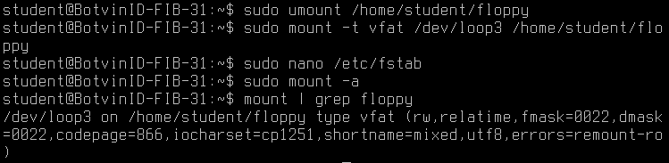

- Отмонтируйте (демонтируйте) файловую систему дисковода гибких дисков.
Команда перемонтирует уже смонтированное устройство /dev/loop3 в той же точке.
/home/student/floppy – точка монтирования

Обычно операционная система выполняет демонтирование всех смонтированных файловых систем автоматически при перезагрузке или выключении компьютера. При демонтировании файловой системы все ее кэшированные данные, находящиеся в оперативной памяти, сбрасываются на диск.
Файловые системы можно демонтировать и вручную. Более того, вы должны делать это при извлечении доступных для записи съемных устройств, таких как дискеты или USB-накопители.
Для демонтирования файловой системы выполните команду umount, указав в качестве аргумента либо имя устройства, либо точку монтирования.

Задание 6. Изучите команду создания синонима каталога в дереве файловой системы Linux.
Ход выполнения:
1. Ознакомьтесь с назначением и использованием ключа --bind команды mount.
Команда mount с ключом --bind применяется в системах на ядре Linux (начиная с 2.4) для монтирования каталога в другой каталог. Такое бывает необходимо для перемещения содержимого в несколько мест файловой системы одновременно.
К примеру, команда:
mount --bind /mnt/Files /var/ftp
позволит обращаться к файлам из /mnt/Files через путь /var/ftp, где /var/ftp – некий уже существующий (возможно, пустой) каталог (его настоящее содержимое будет недоступно до момента размонтирования).
Преимуществом данного способа создания ссылок на каталоги над символьными ссылками является возможность обходить ограничения доступа к файловой системе.
2. Создайте каталог folder1 в домашнем каталоге. Создайте в каталоге folder1 файл с именем file1.
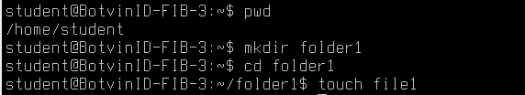
3. Создайте каталог folder2 в домашнем каталоге. Создайте в каталоге folder2 файл с именем file2.
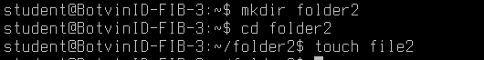
4. Назначьте разные права доступа к каталогам folder1 и folder2, а также к их содержимому.
Опечатка - должно быть у обоих 770

chmod 770
7 – владелец (rwx)
7 – группа (rwx)
0 – остальные (---)
5. Примонтируйте каталог folder2 к каталогу folder1. Проверьте содержимое каталогов. Изменилось ли оно, почему?
Команда монтирует содержимое папки folder1 в каталог folder2. folder2 – точка монтирования
Система начинает показывать из folder2 при обращении folder1
Изменилось, потому что –bind монтирует каталог в другой каталог
Исходное содержимое folder1 не удаляется, но становится недоступным

6. Обратите внимание, изменились ли права доступа к каталогам и файлам.
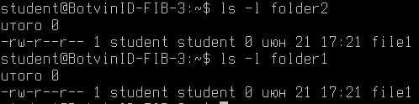
Не изменились
7. Отмонтируйте каталог folder2 от каталога folder1. Обратите внимание на содержимое каталогов. Сделайте выводы.
После отмонтирования каталога folder2 от folder1 содержимое folder1 вернулось к исходному состоянию – в нем снова стал доступен файл file1, который был скрыт после монтирования. Это означает, что монтирование с параметром –bind временно подменяет содержимое каталога, к которому происходит монтирование. После размонтирования доступ восстанавливается к исходному содержимому каталога. mount –bind является удобным способом предоставить альтернативный путь к данным, не перемещая и не копируя файлы.

Задание 7. Откройте доступ виртуальной машине с ОС Linux к папке, находящейся на физическом компьютере (например, на компьютере с ОС Windows).

Шаги:
1. В VirtualBox: Устройства -> Общие папки -> Добавить папку
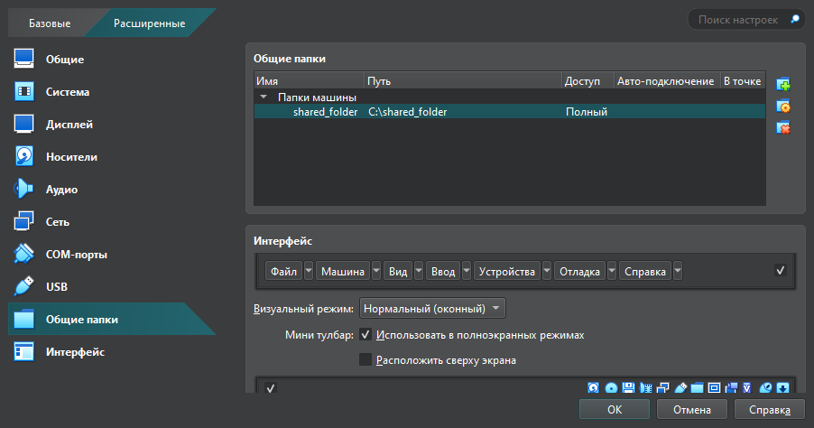

2. Монтирование папки в гостевой ОС: sudo mount -t vboxsf имя_папки /точка/монтирования

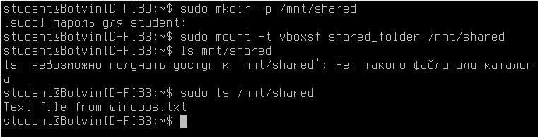

sudo mkdir -p /mnt/shared – создание точки монтирования
sudo mount -t vboxsf shared_folder /mnt/shared – подключение общей папки
/mnt|shared – путь к точке монтирования

Для автоматического монтирования при загрузке нужно:
Открыть fstab: sudo nano /etc/fstab
Добавить строку в конец файла: shared_folder /mnt/shared vboxsf defaults 0 0

vboxsf – тип файловой системы, используемый для монтирования общих папок между основной системой и гостевой.

